 | Abdi İpekçi Caddesi Kaşıkçıoğlu Apt. No:42 D:2 34365 Nişantaşı İstanbul www.artxist.com  info@artxist.com  T. +90 212 291 77 84 F. +90 212 343 69 35 | BASIN BÜLTENİ

Ali Bilge Akkaya’nın "İki veya Rastlantısal Zamanların Gerçekçi Hikayeleri” başlıklı ikinci kişisel sergisi, 5 Ocak – 4 Şubat 2017 tarihleri arasında x-ist’te görülebilir.

ALİ BİLGE AKKAYA
İKİ VEYA RASTLANTISAL ZAMANLARIN GERÇEKÇİ HİKAYELERİ

Ali Bilge Akkaya'nın x-ist'teki ikinci kişisel sergisi "İki veya Rastlantısal Zamanların Gerçekçi Hikayeleri", sanatçının ilk sergisinde olduğu gibi simetriyle olan güçlü ilişkisinin ön planda olduğu ve içlerinde rastlantı sonucu denk geldiği hikayelerin barındığı bir seçkiden oluşuyor.

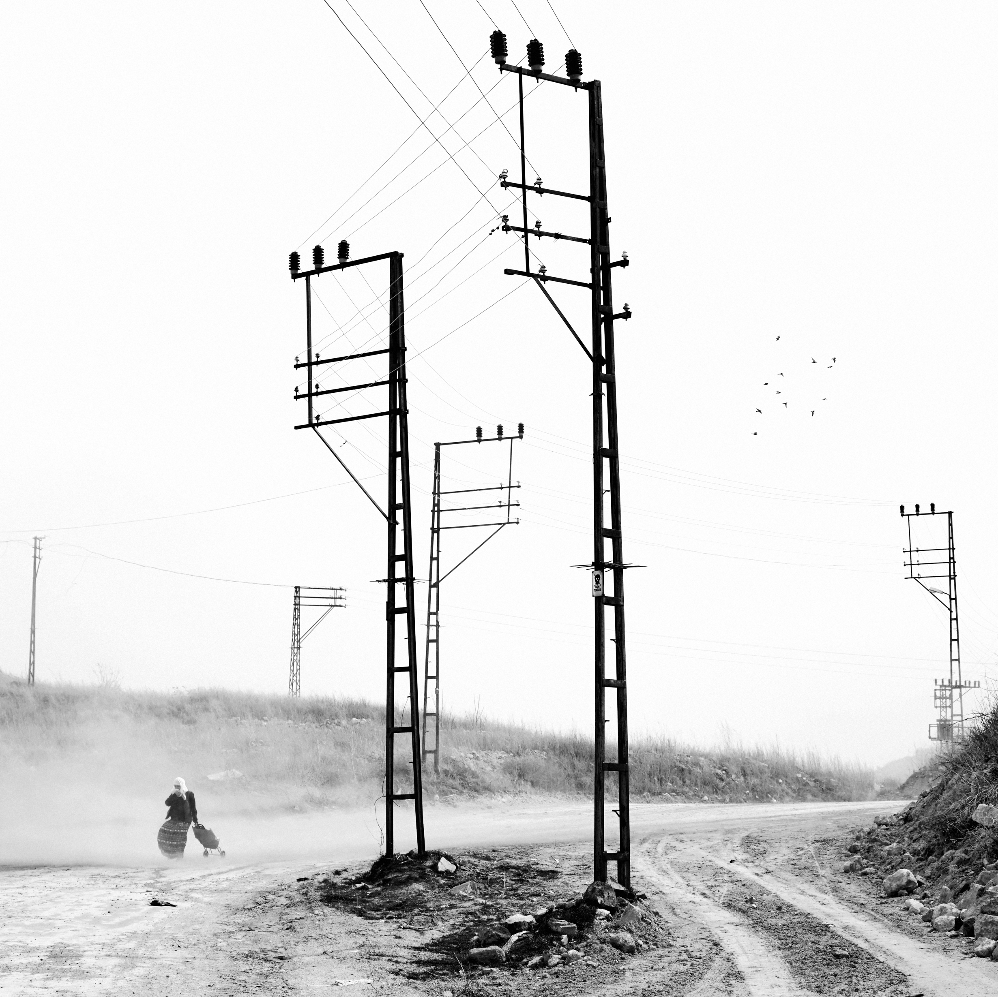
“6A”, 90 x 90 cm, Fine Art Print, Nevşehir, 2016.

İstanbul başta olmak üzere dünyanın pek çok şehrinden kurgusallıktan uzak ancak bir o kadar da kusursuz sahneleri izleyiciye fotoğrafları aracılığıyla aktaran sanatçı, kültürel ve toplumsal konuları farklı coğrafyalarda gözlemlemeye ve çalışmalarına taşımaya devam ediyor.

Ali Bilge Akkaya'nın "İki veya Rastlantısal Zamanların Gerçekçi Hikayeleri" başlıklı ikinci kişisel sergisi 5 Ocak- 4 Şubat 2017 tarihleri arasında x-ist'te görülebilir.

Serginin Dr. Elif İpek Akkaya tarafından yazılan katalog metnini aşağıda bulabilirsiniz.

Mükemmel Formun Adı: Sessiz Zamanlar

Ali Bilge Akkaya’nın yeni sergisi "İki veya rastlantısal zamanların gerçekçi hikayeleri", ilk kişisel sergisindeki fotoğrafların hem içerik hem de görsel olarak derinleştirilmiş bir uzantısını sunar. Akkaya’nın fotoğrafları temelde iki farklı misyona hizmet eder: Öncelikli olarak sanatçının estetik mükemmeliyeti yakalama arzusu dikkat çeker; ikincil olarak izleyicinin iç dünyasına dokunabileceği hikayelerin peşindedir. Optimum görsele ulaşma yolunda çalışmalarını bir konu çerçevesine sıkıştırmaktan uzak duran sanatçı, yaşamın değişkenliklerinin yaratıcılığı üzerindeki olumlu etkilerinden faydalanmayı tercih eder. Rastlantısallık, izleyici ve fotoğraflar arasında organik bir bağ kurulmasına, böylelikle kişilerin her karede kendilerinden bir iz bularak farklı duygu deneyimlerine yönelmelerine olanak sağlar. Sanatçı, fotoğrafları ile yoktan bir kurgu yaratmak yerine, akmakta olan zamandan çekip çıkardığı doğal bir an’ı izleyiciyle buluşturmayı tercih eder. Akkaya’nın fotoğrafları ne duygusal bir dejenerasyon ne de boğucu bir düzenlemenin ürünüdür, bu çalışmalar gerçeğin izinde, olanın ne eksiğini ne de fazlasını sunar.
Sıradan mekanların sıra dışı detaylarını fotoğraflamayı tercih eden Akkaya bu sergideki çalışmalarını İstanbul, Gaziantep, Denizli, Göreme, Nevşehir, Sofya, Kiev, Rodos ve Londra’da gerçekleştirmiştir. Evrensel bir dil arayışındaki sanatçı, fotoğraflarındaki geometrik düzenlemeler ile ortak bir iletişim alanı yaratmasına ek olarak temeline yerleştirdiği kişiler ile kendini ifade etmekten öte izleyicisinin hikayesini anlatmayı amaçlamaktadır.
Her çalışma kendi içerisinde tutarlı bir anlam bütünlüğü sunduğu gibi eserlerin arasındaki sessiz ve melankolik bağ sergi genelinde hissedilmekte, eserler toplu olarak da tek bir dile işaret etmektedir. Mükemmel form bütününün içerisinde kaybolmuş hissiyatı veren yalnız figürler, izleyicileri bakma-görme-algılama denklemi üzerine düşünmeye itmektedir. Böylelikle, fotoğraflarda gözlemlenen çoklu katman bizleri içine çekmesine ek olarak görmeyi ve algılamayı da derinleştirmektedir. Akkaya’nın fotoğrafları gerek form gerek konu olarak sunduğu tezatlıklarla izleyicisine pek çok soru sordurmayı amaçlamaktadır. Doğru anı görselleştirme arayışındaki sanatçının asıl amacı, kişilerin kendi hikayelerini onun fotoğrafları üzerinden yazabilmeleridir.

ALİ BİLGE AKKAYA I İstanbul, 1988
1988 yılında İstanbul’da doğan Ali Bilge Akkaya, Yeditepe Üniversitesi ve Central St. Martins Sanat ve Tasarım Okulu'nda aldığı Endüstriyel Tasarım eğitiminin ardından tasarımcı kimliğiyle tanındı ve tasarım ve heykeli buluşturan projelerde yer aldı. Sanatla olan ilişkisini de fotoğraflarıyla profesyonelliğe taşıyan, 2015’te x-ist’teki ilk kişisel sergisiyle bu alandaki başarısını kanıtlayan sanatçı, bu süreç içerisinde Contemporary Istanbul’15, Contemporary Istanbul’16 fuarları ve karma sergilerde yer aldı.

Daha ayrıntılı bilgi için x-ist’ten Gözde Ulusoy ile görüşebilirsiniz.

gozde@artxist.com
M. 545 357 60 70
T. 212 291 77 84

